ESCUELA SUPERIOR POLITÉCNICA DEL LITORAL
INSTITUTO DE CIENCIAS FÍSICAS
II TÉRMINO 2009-2010

EXAMEN DE LABORATORIO DE FÍSICA B

LUNES 8 DE FEBRERO 2010

Nombre:_____________________________Paralelo: ___tiempo 90 min.

Escoja la alternatica correcta.
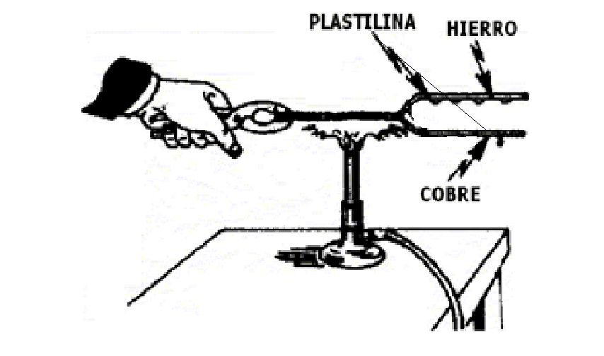
1) TEMA. Se realizó el experimento de conductividad térmica tal como lo indica el procedimiento con alambres de hierro y cobre de igual volumen y longitud, pero se observa que la plastilina en el Hierro se funde primero que la plastilina en el Cobre, esto sucedió debido a: vale 3 puntos

a.- El coeficiente de conductividad térmica del hierro es mayor que el del cobre.
b.- El área de la sección transversal del alambre de cobre es mayor que la del hierro.
c.- El área de la sección transversal del alambre de cobre es menor que la del hierro.
d.- La distancia entre el punto de aplicación de la flama y la plastilina es mucho menor en el hierro que en el cobre.
e.- El tiempo de exposición de la flama en el hierro es mayor que en el cobre.
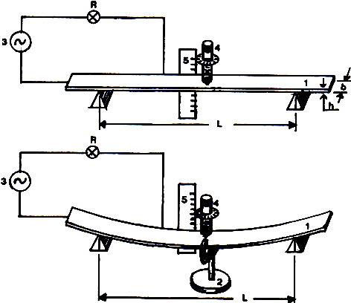
2) TEMA. La deflexión máxima de una viga cuando la carga se concentra en x = L/2, viene expresada por vale 3puntos.
$Y_{\text{max}}=\frac{L^{3}}{\text{48}\text{EI}}F$, determine:
- Las variables que se deben graficar en la ordenada y en la abscisa. vale 1p
----------------------------------------------------------------------------------------------------------------------------------------------------------------------------------------------------------
b) Qué significado tiene la pendiente? Vale 1 puntos

----------------------------------------------------------------------------------------------------------------------------------------------------------------------------------------------------------

Cuál es la expresión que permite calcular el modulo de Young (E). Vale 1puntos

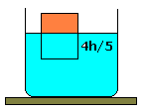
3) TEMA.- Un cilindro de corcho de altura h, masa m y sección transversal A, flota parcialmente sumergido en un tanque de agua. Si el cilindro se encuentra en equilibrio, se puede concluir: vale 3 puntos

a). La densidad del agua es mayor que la del cilindro puesto que éste flota sin sumergirse totalmente.
b). La densidad del agua es 4/5 de la del cilindro porque pesa más el cilindro que el agua que éste desplaza.
c). La densidad del cilindro es mayor que la del agua por que el volumen sumergido es mayor que la cantidad de agua desplazada.
d). La densidad del cilindro es igual a la densidad del agua puesto que pesan lo mismo el cilindro y el agua que desplaza.

4) TEMA.- Un submarino se encuentra a una profundidad H. Para ascender bombea al exterior parte del agua acumulada en sus tanques. Tres estudiantes afirman:
vale 3 puntos

E1: “El submarino asciende, porque el empuje aumenta”
E2: “El submarino asciende, porque el empuje aumenta y el peso disminuye”
E3: “El submarino asciende, porque la fuerza neta está orientada hacia arriba”

Los estudiantes que hacen afirmaciones correctas son:

a) E1 y E2 b) los tres estudiantes c) sólo E2 d) sólo E3

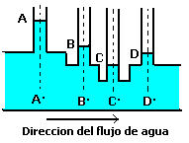
5) TEMA.- En una tubería fluye agua, como lo indica la figura. En los tubos A, B, C y D la tubería está abierta a la atmósfera. Teniendo en cuenta que la cantidad de agua que fluye por unidad de tiempo es constante, el punto por el cual el agua pasa con mayor velocidad es:
VALE 2 puntos.

a) A b) B c) C d) D

6) TEMA. Considerando una cuerda fija por ambos extremos, y un dispositivo externo que la hace vibrar, se producirá ondas estacionarias en la cuerda con dos nodos obligatorios que estarán en cualquier parte de ella. Vale 2p

a) Verdadero b) falso

7) TEMA.- Considerando una cuerda fija por ambos extremos, y un dispositivo externo que la hace vibrar, se producirá ondas estacionarias en la cuerda con dos nodos obligatorios, al incrementar la tensión en la cuerda, aumenta la frecuencia de la cuerda. Vale 2 puntos.
a) Verdadero b) falso

8) TEMA. ¿Explicar en términos físicos relacionados al fenómeno de dilatación térmica por qué no es conveniente llenar completamente el tanque de gasolina de un automóvil?
Vale 3 puntos.
-----------------------------------------------------------------------------------------------------------
----------------------------------------------------------------------------------------------------------------------------------------------------------------------------------------------------------------------
-----------------------------------------------------------------------------------------------------------

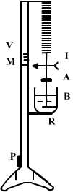
9) TEMA. Para medir la densidad de un líquido desconocido utilizando la balanza de Jolly, se utiliza la expresión (1). Donde los valores X, X_{L}, y X_{q} , corresponden a las elongaciones del resorte, cuando la muestra sólida está en el platillo A, luego en el platillo B sumergido en agua y finalmente en el platillo B sumergido en el líquido desconocido. Vale 3 puntos

$ρ_{{}_{{\text{REL}}_{q}}}=\frac{X−X_{q}}{X−X_{L}}(1)$

.

10) TEMA. En la práctica de dilatación térmica para medir el coeficiente de dilatación lineal de un sólido se tomaron los siguientes datos: vale 6 puntos
$L_{i}=(\text{600}±1)\text{mm}$ $ΔX=(\text{25}±1)\text{mm}$$T_{i}=(\text{28}±1)C^{0}$$T_{f}=(\text{98}±1)C^{0}$
Determinar:
- Calcular el aumento en la longitud de la varilla ΔL con su respectiva incertidumbre absoluta. Vale 3puntos

Respuesta.=

- El coeficiente de dilatación lineal de la varilla.(α) Vale 3puntos

Respuesta=

11) TEMA. En la práctica de ondas sonoras se registraron los siguientes datos de de frecuencia del diapasón y el primer punto de resonancia como se indica en la siguiente tabla de datos. Vale 8 puntos.

f(Hz) | L₁(m) | λ (m)
256 | 0.337
288 | 0.299
320 | 0.269
384 | 0.225
480 | 0.179

Se pide:

- Construya un grafico linealizado que le permita obtener datos para determinar experimentalmente la velocidad del sonido en el aire. 4 puntos
- Calcular la velocidad del sonido en el aire con su respectiva incertidumbre absoluta.

4 puntos.

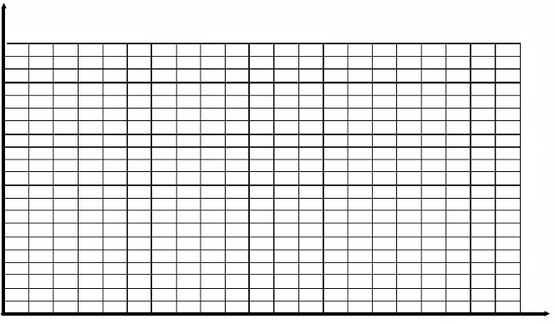

Respuesta:

12) Tema vale 8 puntos
La practica correspondiente a la ley se Boyle se realizo una temperatura ambiente de $(\text{25}±1)C^{0}$ tomaron los siguientes datos del aire que a continuación se muestran en la tabla. Densidad mercurio 13600 kg/m³

$$H_{1}(m)$$ | $$P_{\text{GAS}}(Nm^{2})$$ | $$h(m)$$ | $$V(m^{3})$$ | $$1V(1m^{3})$$
$$\text{16}×{\text{10}}^{−3}m$$ |  | $$\text{228}×{\text{10}}^{−3}m$$
$$\text{22}×{\text{10}}^{−3}m$$ |  | $$\text{231}×{\text{10}}^{−3}m$$
$$\text{28}×{\text{10}}^{−3}m$$ |  | $$\text{232}×{\text{10}}^{−3}m$$
$$\text{34}×{\text{10}}^{−3}m$$ |  | $$\text{234}×{\text{10}}^{−3}m$$
$$\text{49}×{\text{10}}^{−3}m$$ |  | $$\text{239}×{\text{10}}^{−3}m$$
$$\text{54}×{\text{10}}^{−3}m$$ |  | $$\text{241}×{\text{10}}^{−3}m$$
$$\text{57}×{\text{10}}^{−3}m$$ |  | $$\text{242}×{\text{10}}^{−3}m$$
$$\text{59}×{\text{10}}^{−3}m$$ |  | $$\text{243}×{\text{10}}^{−3}m$$

$φ=\left(7\text{.}7±0\text{.}1\right)×{\text{10}}^{−3}m$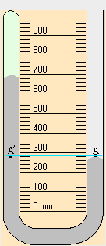
h
H₁
- Realizar el grafico correspondiente a fin de obtener luego el número de moles vale 2 puntos
- Determinar la pendiente del grafico. $(K±δK)$ vale 3 puntos

Respuesta:

- Determinar el número de moles con su respectiva incertidumbre. $(n±Δn)$ vale 3 puntos

Respuesta:

13) TEMA. En la práctica de calor específico de los sólidos se tomaron los siguientes datos: Se pide:
- Calcular la cantidad de calor que cede la muestra sólida en Cal. Vale 4 puntos
 | agua | calorímetro | sustancia
Masa (g) | _{50.0} | _{200.0} | _{50.0}
Calor específico ( Cal/g ⁰ k | ₁ | _{0.25}
Temperatura inicial (⁰ C ) | _{27.0} | _{27.0} | _{100.0}
Temperatura final (⁰ C ) | _{31.0} | 31.0 | 31.0

Respuesta:

